P.V. "De Combinatie"

1ste Marathonvlucht 2019 vanuit Sint Vincent de Tyrosse op 14 juni.
Aantal duiven in concours: 50
Winnaar: Gijs Baan met duif 15-3506759

Op deze verregende start van het marathonseizoen hadden onze duifjes grote moeite hun hok terug te vinden. Zelfs nu, na anderhalve week zijn er nog veel achter. Beter had men een dag gewacht met lossen, toen was er geen vuiltje aan de lucht.

De duif die het beste met deze moeilijke omstandigheden kon omgaan was de ‘759’ van Gijs Baan die om 14:03 geklokt werd. Tegen 17:30 waren de prijzen verdiend.

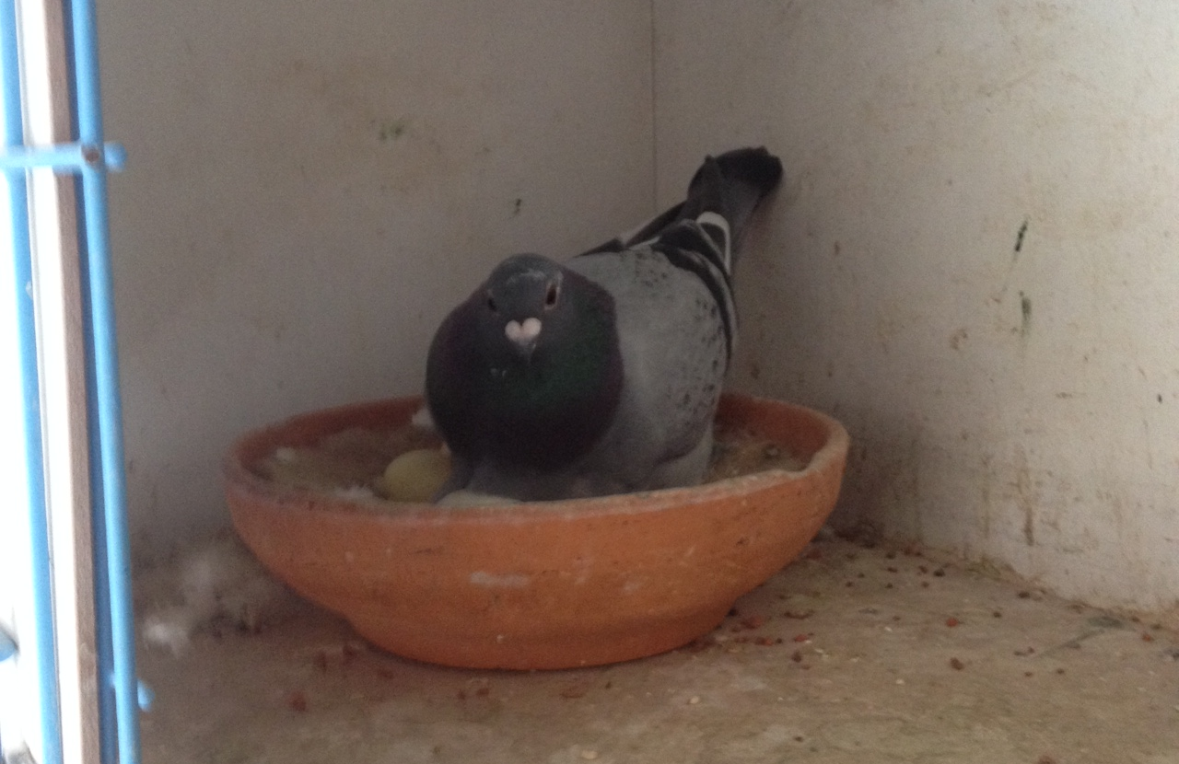

De 15-3506759

De nestduivin de ‘759’ werd door Gijs als 1ste getekende ingekorfd. Zij had zich dan in het verleden al meer dan bewezen; in 2017 ook de 1ste op Dax ,de 2de op Bergerac en de 7de op Sint Vincent. Met deze prima prestaties werd ze asduif in de vereniging en 6de asduif in Zeeland. En daarmee heeft ze ook de nodige puntjes verdiend voor het behalen van de titel van Generaal Hok en Generaal Marathon in 2017 van Gijs.

De vader van de winnaar is de 12-1485325, afkomstig van Jos Pepping. De moeder de 11-1583990 van Verweij – De Haan. En dat is ook de moeder van de 1ste Nationaal Bergerac in 2015 bij Gijs.

Liefhebbers met meer dan 50% prijs op deze vlucht: alleen Gijs Baan met 4 van de 8.

Volgende week Bordeaux, laten we hopen dat deze wat beter verloopt.

Leen van Wallenburg

